**Relacional.**

*En el modelo relacional se utiliza un grupo de tablas para representar los datos y las relaciones entre ellos. Cada tabla está compuesta por varias columnas, y cada columna tiene un nombre único. Se presenta un ejemplo de base de datos relacional consistente en tres tablas: la primera muestra los clientes de un banco, la segunda, las cuentas, y la tercera, las cuentas que pertenecen a cada cliente.*

(Silberschatz, Korth, & Sudarshan, 2002, pág. 6).

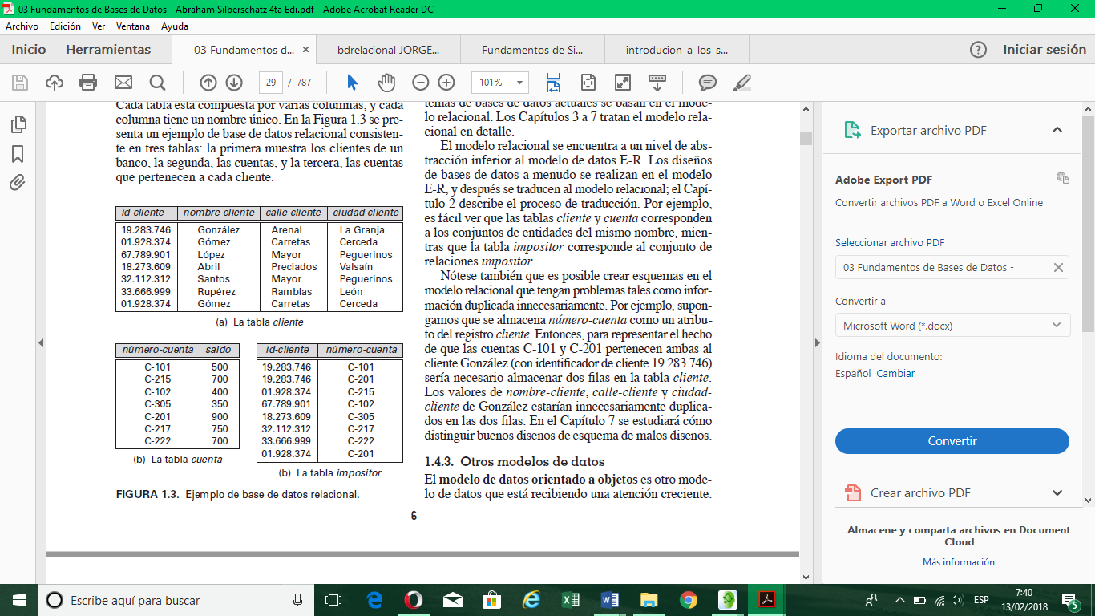

Figura 1. Ejemplo de Bases de Datos Relacional (Silberschatz, Korth, & Sudarshan, 2002, pág. 6)